

МІНІСТЕРСТВО ОСВІТИ І НАУКИ УКРАЇНИ

НАКАЗ

м. Київ

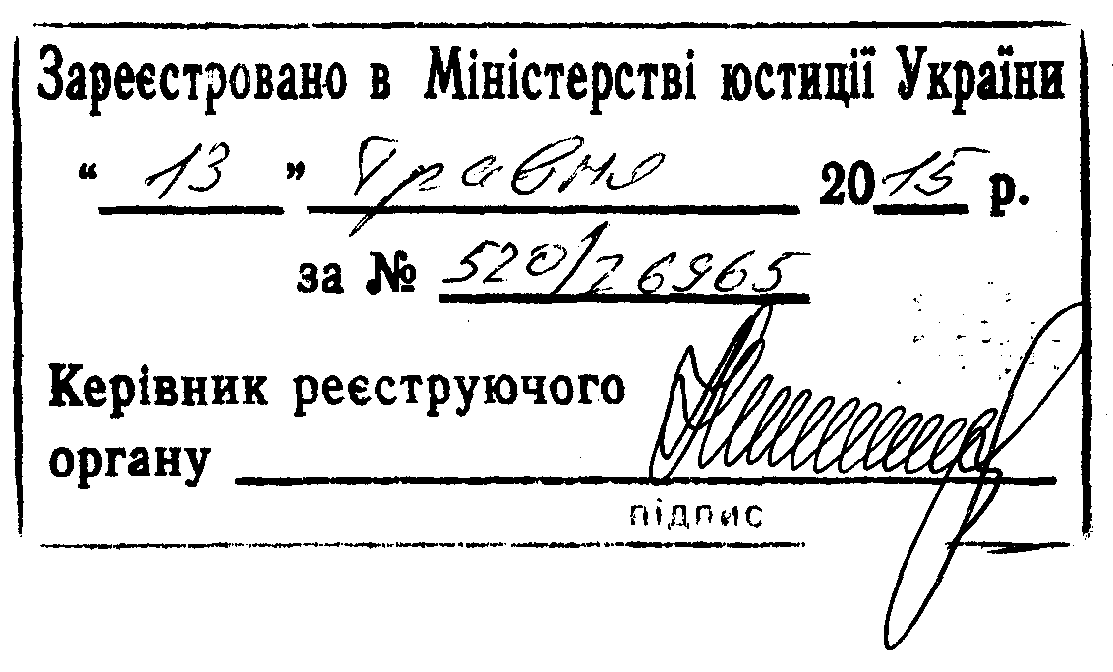
20.04.2015 № 446

Про затвердження гранично допустимого

навчального навантаження на дитину

у дошкільних навчальних закладах

різних типів та форми власності

Відповідно до частини четвертої статті 23 Закону України «Про дошкільну освіту», пункту 8 Положення про Міністерство освіти і науки України, затвердженого постановою Кабінету Міністрів України від 16 жовтня 2014 року № 630, з метою запобігання навчальному перевантаженню дітей раннього та дошкільного віку

НАКАЗУЮ:

1. Затвердити гранично допустиме навчальне навантаження на дитину у дошкільних навчальних закладах різних типів та форми власності, що додається.

2. Департаменту загальної середньої та дошкільної освіти Міністерства освіти і науки України (Кононенко Ю. Г.) подати цей наказ на державну реєстрацію до Міністерства юстиції України.

3. Контроль за виконанням цього наказу покласти на заступника Міністра Полянського П. Б.

4. Цей наказ набирає чинності з дня його офіційного опублікування.

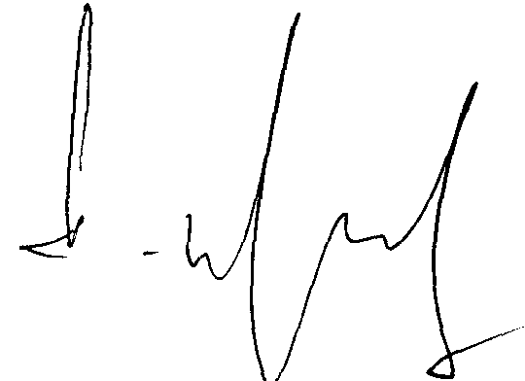

Міністр С. М. Квіт

ЗАТВЕРДЖЕНО
Наказ Міністерства освіти і науки України
20 квітня 2015 року № 446

Гранично допустиме навчальне навантаження на дитину
у дошкільних навчальних закладах різних типів та форми власності

Орієнтовні  види діяльності  за освітніми лініями | Орієнтовна кількість занять на тиждень  за віковими групами
Орієнтовні  види діяльності  за освітніми лініями | раннього  віку  (від 1 до  2 років) | перша  молодша  (від 2 до 3 років) | друга  молодша  (від 3 до 4 років) | середня  (від 4 до 5 років) | старша  (від 5 до 6 (7)  років)
Ознайомлення із соціумом | 1 | 1 | 2 | 2 | 3
Ознайомлення з природним довкіллям | 1 | 1 | 1 | 1 | 2
Художньо-продуктивна діяльність (музична, образотворча, театральна тощо) | 3 | 4 | 4 | 5 | 5
Сенсорний розвиток | 2 | 2 | - | - | -
Логіко-математичний розвиток | - | - | 1 | 1 | 2
Розвиток мовлення і культура мовленнєвого спілкування | 2 | 2 | 3 | 3 | 3
Здоров’я та фізичний розвиток* | 2 | 2 | 3 | 3 | 3
Загальна кількість занять  на тиждень | 9 | 10 | 11 | 12 | 15
Додаткові освітні послуги на вибір батьків | - | - | 3 | 4 | 5
Максимальна кількість занять на тиждень | 9 | 10 | 14 | 16 | 20
Максимально допустиме навчальне навантаження на тиждень на дитину (в астрономічних годинах) ** | 1,3 | 1,4 | 3,5 | 5,3 | 8,3

*Години, передбачені для фізкультурних занять (плавання), не враховуються під час визначення гранично допустимого навчального навантаження на дітей.
Навчальне навантаження: тривалість проведення занять – спеціально організованих форм освітнього процесу, що відповідають віковим можливостям вихованців згідно із санітарним законодавством.

**Максимально допустиме навчальне навантаження визначають шляхом множення загальної кількості занять на тиждень, відведених на вивчення освітніх ліній у віковій групі, на тривалість заняття залежно від віку вихованців.
Для дітей віком від 1 до 3 років проводяться заняття тривалістю до 10 хвилин.
Тривалість одного заняття:
у молодшій групі – не більше 15 хвилин;
у середній – 20 хвилин;
у старшій – 25 хвилин.
Максимально допустима кількість занять у першій половині дня в молодшій та середній групах не перевищує двох, у старшій – трьох організованих навчальних занять. У різновікових групах тривалість навчальних занять необхідно диференціювати, орієнтуючись на вік кожної дитини.
У середині та наприкінці занять, що потребують високого інтелектуального напруження чи статичної пози дітей, необхідно проводити фізкультурні хвилинки.
Тривалість перерв між заняттями має становити не менше 10 хвилин.
Заняття, які потребують підвищеної пізнавальної активності, необхідно проводити переважно в першу половину дня та у дні з високою працездатністю (вівторок, середа). Рекомендується поєднувати та чергувати їх із заняттями з музичного виховання та фізкультури.
Необхідно враховувати, що значному скороченню організованих форм навчальної діяльності (занять) сприяє блочно-тематична організація освітнього процесу на засадах інтеграції, яка істотно знижує навчальне навантаження на дітей. При цьому тривалість інтегрованого заняття може дещо збільшуватись за рахунок постійної зміни різних видів дитячої діяльності (на 5, 10, 15 хвилин відповідно в молодшій, середній, старшій групах), проте інтегроване заняття може замінити всі інші, крім занять з фізичної культури й музичного виховання. Тобто щодня можна проводити одне інтегроване заняття, закріплюючи набуті дітьми знання і вміння в різних видах дитячої діяльності протягом дня. При цьому тривалість статичного навантаження у положенні сидячи на одне заняття не повинна перевищувати для дітей молодших груп – 15 хвилин, середніх – 20 хвилин, старших – 25 хвилин.
Не дозволено вимагати від дітей виконання домашніх завдань.
Після денного сну діти можуть відвідувати гуртки. Тривалість проведення гурткової роботи – 15-25 хвилин залежно від віку дітей.
Недопустимо проводити заняття в гуртках за рахунок часу, відведеного на прогулянку та денний сон.
Фізичне виховання дітей у дошкільному навчальному закладі має складатися з: ранкової гімнастики; занять фізичною культурою; рухливих ігор та ігор спортивного характеру; загартування; фізкультурних хвилинок під час занять, фізкультурних пауз між заняттями; фізкультурних комплексів під час денної прогулянки.
Визначаючи обсяг рухової активності дітей, необхідно враховувати стан їхнього здоров’я та психофізіологічні особливості.
Організоване навчання у формі фізкультурних занять слід проводити з дворічного віку. Тривалість занять для дітей у віці від 2 до 3 років – 15 хвилин; від 3 до 4 років – 20-25 хвилин; від 5 до 6(7) років – 25-30 хвилин.
Фізкультурні заняття для дітей дошкільного віку проводять не менше трьох разів на тиждень. Форма та місце проведення занять визначаються педагогом залежно від поставленої мети, сезону, погодних умов та інших факторів.
За наявності басейну проводять 2 заняття з плавання та 2 заняття з фізкультури.
У дні, коли немає занять з фізкультури і плавання, проводять фізкультурні комплекси під час денної прогулянки.

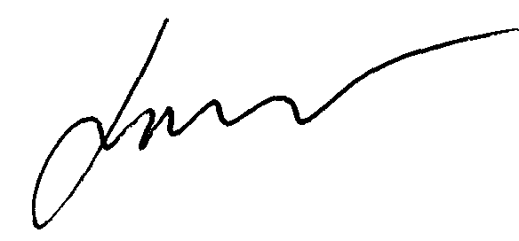
Директор департаменту загальної
середньої та дошкільної освіти Ю. Г. Кононенко

